**Italian Cool Cultural Tours**

**GOURMET FOOD AND DRINK**



**1) EAT LIKE LOCAL: Andare ad** un mercato locale a comprare gli ingredienti e cucinare con lo chef un piatto tipico italiano.

**2) DISCOVER THE HISTORICAL MARKETS AND ITALIAN STREET FOOD**

**3) WINE TOUR AND TASTING**

a) Visitare una cantina e fare uno stop in un ristorante locale.

b) Assaggio di vini con un sommelier in un negozio di vini storico a Roma

**4) “DIETRO LA SCENA” COME SI FANNO LA MOZZARELLA E LA RICOTTA.**

**5) ALL OVER ITALY FOOD TOUR: from Piedmont to Sicily (solo per appassionati di cibo)**

3 giorni di assaggi in diverse regioni dell’Italia a scelta tra il Piemonte la Toscana o la Sicilia.

**6) PIZZA MAKING / GELATO MAKING / FRESH PASTA MAKING**

**HOLLYWOOD NELLE STRADE DI ROMA**

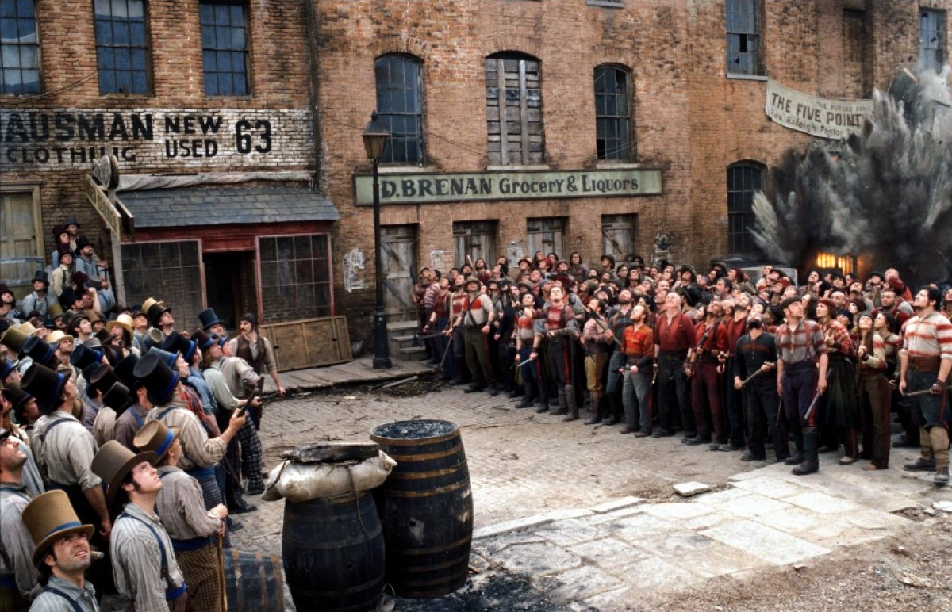

Roma è famosa in tutto il mondo per essere un immenso set cinematografico nel quale sono stati girati grandi film di enorme successo internazionale. Proprio insieme ad un regista romano che ti mettiamo a disposizione ti accompagnerà a percorrere e fotografare le strade della dolce vita dove sono stati girati le scene di molti film conosciuti a livello mondiale e a rivivere i passi di altri registi premi Oscar come Federico Fellini, Roberto Benigni, Martin Scorsese e Ron Howard che hanno usato la Citta Eterna come scenario per i loro capolavori. Potrai anche conoscere quali sono i passi indispensabili per girare una pellicola e ricordare la storia del cinema del secolo scorso percorrendo i set di Cinecittà Studios dove ancora oggi si producono importanti film e serie televisive a livello mondiale.

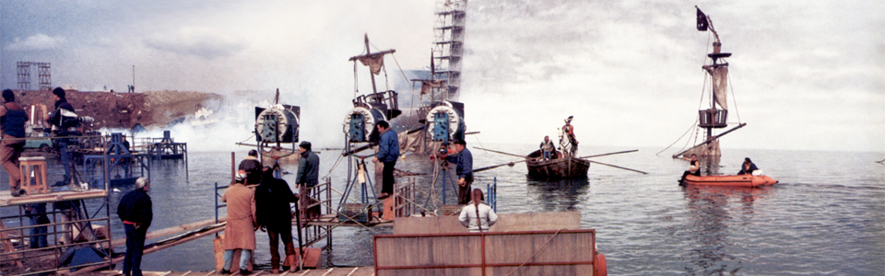

**I SEGRETI DELLE CANTINE NASCOSTE DEI CASTELLI.**

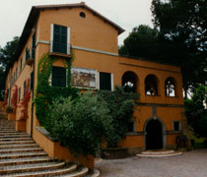

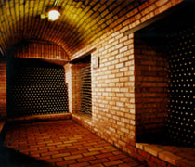

Il percorso che proponiamo insieme ad un esperto sommelier è una visita nelle aziende vinicole dei Castelli Romani, i suoi casali e vigneti. In particolare. In una delle cantine più antiche dei Castelli che rimane su una splendida collina dalla quale si può godere di una splendida veduta della Città Eterna, è circondato di storia e splendore dal momento che grandi personalità come Orson Wells e Tyrone Power soggiornarono nel Casale nel quale si trova. Questo Casale, che è il punto centrale della proprietà, è circondato da uno splendido parco e da 13 ettari di terreno di origine vulcanica coltivati a vigneti di Malvasia del Lazio, Grechetto Antico e Chardonnay per quanto riguarda i vini bianchi, mentre per quanto riguarda la produzione di rossi, ci sono il Pinot Nero, il Cabernet Franc, il Cabernet Sauvignon, il Merlot e il Syrah.

Come se tutto questo splendore non fosse sufficiente, nel sottosuolo del Casale accanto ad un'antica grotta scavata nel tufo, in un abside curvilinea si trova un altare con tabernacolo scavato nel tufo che si pensa sia uno di primissimi tempi Paleocristiano proveniente da un periodo protostorico e sottoposta alla Protezione del Ministero dei Beni Culturali.

**L’ARTE DEL MOSAICO A ROMA**

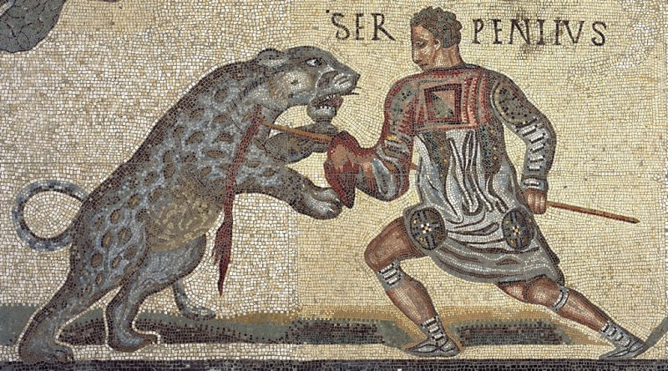

Le prime testimonianze di mosaico a tessere nell'antica Roma si datano attorno alla fine del [III secolo a.C.](https://it.wikipedia.org/wiki/III_secolo_a.C.) Successivamente, con l'espansione in Grecia e in Egitto e quindi con gli scambi non solo commerciali, ma anche culturali, si sviluppa un interesse per la ricerca estetica e la raffinatezza delle composizioni.Inizialmente le maestranze provenivano dalla Grecia e portavano con sé tecniche di lavorazione e soggetti dal repertorio musivo ellenistico. Considerato inizialmente bene di lusso, quindi non alla portata di tutti, il mosaico ebbe una diffusione lenta. I mosaici bicromi bianchi e neri fecero la loro comparsa nella prima metà del [II secolo d.C.](https://it.wikipedia.org/wiki/II_secolo) sia figurati che decorativi. Essi vennero impiegati largamente nelle terme, negli ambienti di uso pubblico e nelle abitazioni meno lussuose, combinando la semplicità e economicità con una vastissima gamma di variazioni possibili.

Un esperto in mosaici vi condurrà nelle Chiese e mausolei più importanti di Roma e nei luoghi che risplendono con meravigliosi esempi della squisita arte del mosaico. Con la visita ad una bottega premiata nel mondo per i suoi famosi mosaici potremo in poco tempo imparare quest’arte e portare a casa un mosaico fatto da noi stessi nella Città Eterna in poche ore.

**IMPARA PAROLE IN ITALIANO E DIVERTITI USANDOLE**

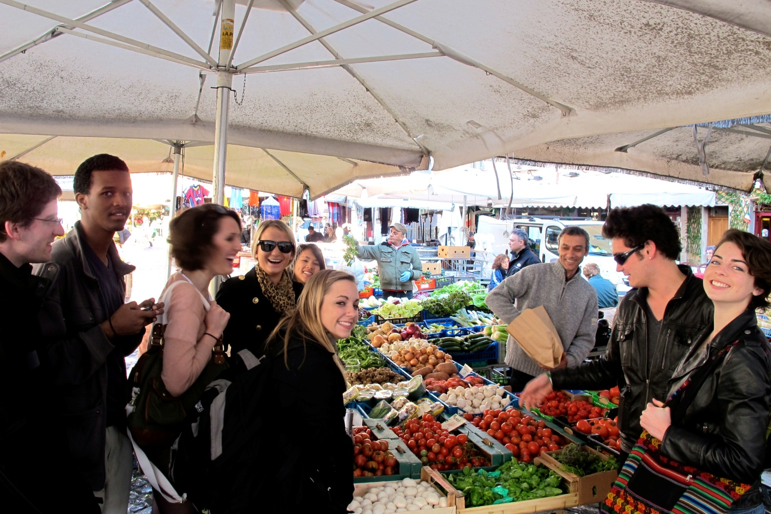

Dopo una corta lezione di italiano, usciamo tra le vie e i quartieri di Roma e ci divertiamo condividendo con le persone del posto, esperimentando le nuove parole e comprando e condividendo i zone che sono fuori dall’usuale giro turistico. Il vocabolario che avramo imparat si rapportera a queste attività e luoghi specifiche. Le interazioni sono facilitare da un insegnante che ti aiuta nell’interpretazione del linguaggio.